Министерство образования и молодёжной политики Чувашской Республики
Муниципальное бюджетное общеобразовательное учреждение
«Средняя общеобразовательная школа № 3» города Чебоксары

ТВОРЧЕСКИЙ ПРОЕКТ
Таврели: русские шахматы.

Выполнил: учащийся 8 «Б» класса
МБОУ «СОШ № 3» г. Чебоксары
Стафеев Степан
Руководитель:
Тихонова Светлана Эдуардовна

Чебоксары
2019
СОДЕРЖАНИЕ
Введение………………………………………………………………… | 3
Основная часть…………………………………………………………. | 5
Историческая справка………………………………………………….. | 5
Выбор материала……………………………………………………….. | 7
Конструирование и моделирование……...………………………..…. | 8
Технологическая часть………………………………………………… | 10
Экологическое обоснование ………………………………………….. | 10
Экономическое обоснование…………………………………………... | 11
Заключение……………………………………………………………… | 13
Литература ……………………………………………………………… | 15
Реклама…………………………………………………………………... | 16
Приложение……………………………………………………………... | 17

ВВЕДЕНИЕ
Обоснование выбора изделия для проекта
Шахматы – древняя интеллектуальная игра, имеющая многовековую историю. Кто-то считает родиной шашек Древний Египет, а кто-то – Древнюю Грецию. В том или ином виде эта игра была известна во многих странах. На Руси она была известна под названием Таврелии.
И в настоящее время шахматы – одна из наиболее распространённых настольных игр. Сочетает в себе элементы спорта, науки и искусства. Имеет воспитательное значение: способствует становлению личности, учит логически мыслить и планировать свои действия, развивает концентрацию внимания и усидчивость. Но именно Таврелии– это замечательная возможность развивать мышление в области тактики и стратегии, поскольку правила игры в русские шахматы немного сложнее, а теории и практики, как таковой, не сохранилось. Поэтому весь процесс игры нужно продумывать самому, уметь просчитывать множество вариантов, видеть комбинации там, где в обычных шахматах их и не бывает
Таким образом, тема моего проекта выбрана не случайно. Однажды наткнувшись на описание этой игры, мне захотелось изучить её более глубоко. Найти в продаже русские шахматы практически невозможно, а то что удалось найти через интернет стоит невообразимо дорого. Именно поэтому мне и пришло в голову спроектировать и изготовить эти шахматы самому.
Цель проекта:
Спроектировать и изготовить русские шахматы(таврелии) оригинальной конструкции, с использованием доступных технологий и материалов. Создать условия для личностного и интеллектуального развития, формирования общей культуры, привить любовь к декоративно прикладному искусству, воспитывать культуру труда.
Предполагаемый продукт: русские шахматы (таврелии)
Предполагаемый результат работы:
- получение опыта в конструкторской деятельности.
- получение опыта в работе с древесиной.
- получение опыта работы с новым оборудованием и инструментами.
Объект исследования: русские шахматы (таврелии)
Предмет исследования: оригинальность изделия при максимальной простоте изготовления и минимальных затратах времени и усилий.
Способы получения информации:
- Обзор сайтов, посвящённых изготовлению изделий своими руками.
- Обзор журналов, предназначенных для получения опыта и возможности получения навыков по обработке древесины.
- Консультация учителя.
Мой предполагаемый личный вклад: я буду использовать свой опыт по изготовлению изделий.
Задачи:
- Изучение существующих моделей шахмат.
- Анализ отобранного материала на предмет соответствия необходимым критериям (выделить нужные критерии и отобрать подходящие варианты).
- Выбрать, изготовить по своим размерам.
- Поиск материалов (подобрать необходимые материалы).
- Изготовление.
- Окончательная обработка готового изделия.

ОСНОВНАЯ ЧАСТЬ
Историческая справка

Как известно, мода циклична. Что-то приходящее вскоре забывается и уходит в «модный архив», чтобы через некоторое время вновь вернуться в первые ряды подиума. А что-то никогда не теряет актуальности, несмотря на свою давнюю историю. Так можно сказать про историю русских шахмат.
История русских шахмат, которые назывались таврелями, уходит корнями в глубокую древность. Еще в скифских курганах Приазовья, в этрусских могильниках, в варяжских захоронениях на южном побережье Балтийского моря археологи находили игральные кости с цифрами и знаками на гранях, разноцветный галечник и большие плоские камни, расчерченные в клетку. | 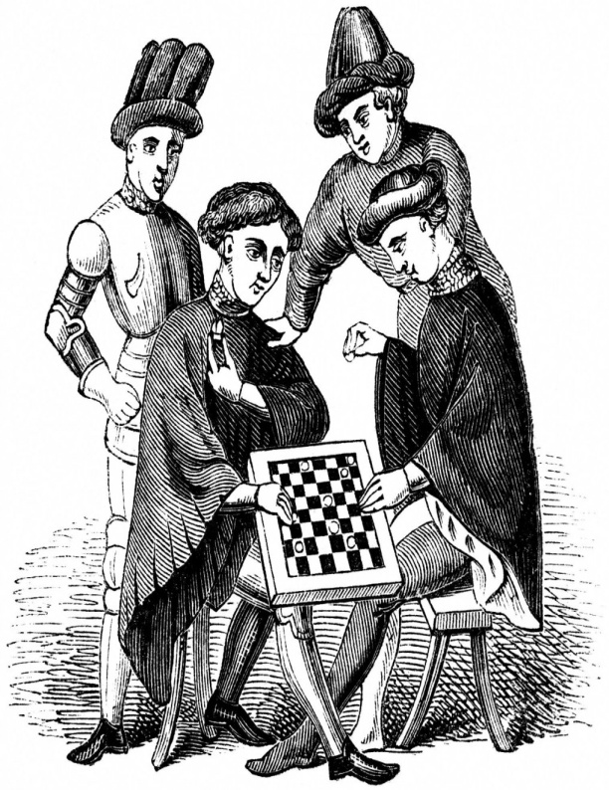
В более поздних раскопках (на Черниговщине, в Новгородских землях) обнаружены многочисленные принадлежности для игры в таврели. Последние находки в черте старой Рязани позволяют утверждать, что в IX-X в.в. на Руси были широко распространены таврели - игра с твердо установленными правилами. Игра в русские шахматы упоминается в былинах о князе Владимире и Садко. Исчезновение этой интеллектуальной игры из традиций русского народа ученые связывают с крещением Руси и соответствующим отношением Церкви к играм, равно как и к песням, пляскам (на всё это накладывался ярлык “бесовство”).
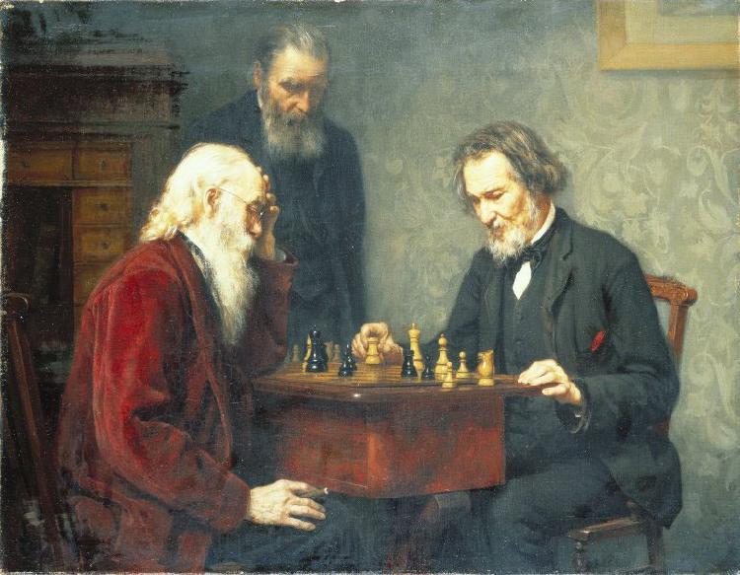 | Полное их забвение произошло в эпоху Петра I, распространившего в России модную в Европе игру - индийские шахматы.
Современность. Лишь в последнее время, благодаря усилиям Московского дворянского собрания и Фонда поддержки творческой личности, русские шахматы стали бурно развиваться.
В 1997 году созданы Международная и Межрегиональная федерации по русским шахматам. Проделана огромная работа по сбору всей археологической и исторической информации о таврелях, ее систематизации и обобщению. В результате были разработаны и запатентованы современные правила игры в русские шахматы.
История происхождения таврелей трактуется не совсем верно. Как именно она создавалась нам не известно, но мы точно знаем, что это игра Славянских воинов. Играя в нее, воины оттачивали стратегическое и тактическое мышление. Эти навыки были нужны не только военначальникам, но и обычным воинам, для понимания сути отдаваемых приказов, и оценки обстановки во время боя. Данные навыки позволяли (даже обычным воинам) предугадывать развитие событий в сражении, что значительно облегчало управление войсками. Кроме того, по сути, даже оставшись без командования, отдельные подразделения могли четко взаимодействовать с основными силами, поскольку любой воин мог взять на себя командование. Прямо как в игре - любая "пешка" могжет стать "фигурой" (выражаясь шахматной терминологией)
В Таврелях нет стандартных ходов и позиций (как в шахматах, где партия на три четверти состоит из разыгрывания стандартных ситуаций, если мы говорим о профессионалах). Эта игра прекрасно развивает, если можно так выразиться - нестандартное логическое, творческое мышление.
Схема размышления

Схема 1

Выбор материала
Рассмотрев различные материалы, применяемые в изготовлении шахмат я пришёл к выводу, что наиболее оптимальным для изготовления шахмат является выбор древесины. Так как она хорошо обрабатывается, поддаётся художественной отделке и её цена невелика. Конечно, лучше всего использовать готовые полуфабрикаты: доски, бруски, фанеру. Решил взять для изготовления шахмат сломанный черенок от лопаты.

Конструирование и моделирование
При выборе шахматной доски проблем не возникло, решил найти дома свою старую шахматную доску и просто ее отреставрировать. А вот при выборе изготовления варианта шахмат было несколько идей.
Модель №1.Шахматы изготовленные полностью из эпоксидной смолы с залитыми из проволоки знаками.
Достоинства:
Гладкость.Прозрачность.Долговечность.
Недостатки:
При залитие смолы очень сложно угадать ровно ли высохнет смола, толщину готовых шахмат и сложно выкладывать знаки, после высыхание смолы они съезжают. Нужен большой объем смолы. Дороговизна
Модель №2. Шахматы изготовленные изспилов отдохов (черенка лопаты) с нанесением знаков с помощью выжигания
Достоинства:
Простота конструкции. Дешевизна.
Недостатки:
При выполнение выжигания знаков на спиле, теряется знак и выглядит очень неаккуратно и кажется что работа не закончена и очень грязно.

Модель №3.Готовые шашки с приклеенными знаками
Достоинства:
Простота. Легкость в изготовление. Никаких затрат.
Недостатки:
Неаккуратно, Знаки отлетают через пару игр, неудобство при построение башень.

Итог: Из рассмотренных вариантов оптимальным является соединить модель №1 и модель №2, так как этот вариант наиболее удобный и красивый, а также не потребует большого количества времени и материалов на изготовление. Изменив в модели №2 нанесение выжигание на вырезанный знак таврелии, а в модель № 1 использовал как окончательную обработку шахмат. Тем самым, на мой взгляд, просматривается декоративный эффект, а шахматы придают композиционную завершённость.

Технологическая часть

Последовательность изготовления изделия представлена втаблице 2.
Таблица 2
№ п/п | Описание операции | Графическое изображение | Оборудование, инструменты, материалы
1 | Разметка деталей |  | Линейка, карандаш
2 | Пиление заготовок | 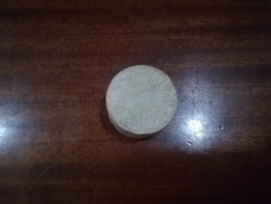  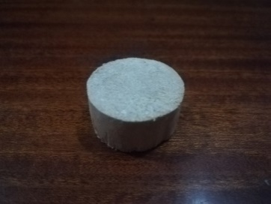 | Ножовка,заготовка
3 | Зачистка заготовок |  | Наждачная бумага,  заготовка
4 | Нанесение на заготовку знаков | 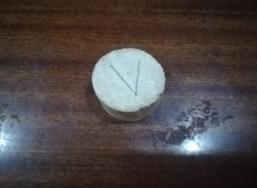 | Карандаш, линейка, заготовка
5 | Выпиливание знаков на заготовке | 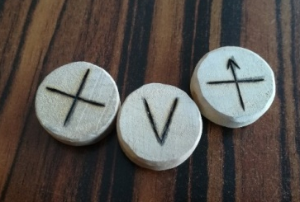 | Бормашина, заготовка
6 | Покраска заготовок | 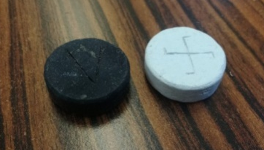 | Акриловая краска, заготовка
7 | Заливка знаков краской |  | Краска, заготовка
8 | Покрытие заготовок лаком |  | Акриловый лак, заготовка
9 | Нанесение на заготовку эпоксидной смолы |  | Эпоксидная смола, отвердитель, заготовка
10 | Реставрирование шахматной доски | 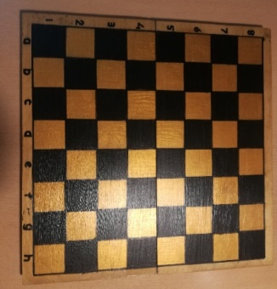  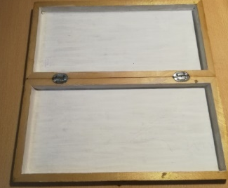 | Акриловые краски, маркер, акриловый лак, заготовка
11 | Готовое изделие | 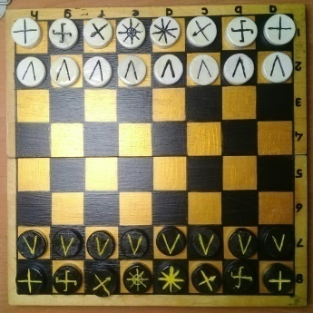
Изображение готового изделия представлено в приложении Рисунок 1 и 2.

Экологическое обоснование
Изготавливая этот проект, мы старались как можно меньше нарушить экологию природы и беречь здоровье. Мы использовали высохшую древесину, а точнее сломанный черенок от лопаты. Для покрытия изделия использовали акриловый лак, тем самым обезопасили здоровье человека и окружающей среды, так как такие лаки не имеют резкого запаха, не выделяют вредных веществ, содержат очень незначительный объем органических растворителей. А стружку, полученную после деревообработки можно использовать в качестве подстилки для животных, также для приусадебного участка в качестве удобрения и приготовления компостов для подкормки растений, а также для утепления плодовых деревьев на зиму.
Экономическое обоснование
Экономическое обоснование приведено в таблице 3.
Таблица 3
Материал
Наименование | ед. измер. | расход |  | Цена за ед. (руб.) |  |  |  |  | Сумма (руб.)
Акриловая краска | шт | 2 |  | 45 |  |  |  |  | 90
Эпоксидная смола | мл | 10 |  | 23,2 |  |  |  |  | 116
Итог |  |  |  |  |  |  |  |  | 206
расход электроэнергии
Оборудование | Мощность, (кВт) | Время (ч.) |  | Стоимость, (руб./кВт.ч) |  |  |  | Сумма (руб.)
Освещение рабочего места | 0,32 | 1 |  | 2,19 |  |  |  | 0,7
Бормашина | 75 | 0,5 |  | 2,19 |  |  |  | 82
Итог |  |  |  |  |  |  |  | 82,7
Трудозатраты
Обязательные выплаты | В месяц | За 1 час (руб) |  |  |  | Время (ч.) | Сумма(руб.)
Заработная плата | 9489 | 35 |  |  |  | 15 | 525
Итог |  |  |  |  |  |  | 525
Прочие расходы
Наименование выплат | Ставка (руб.) | Ед. измер. |  |  | расход |  | Сумма
Калька | 20 | м² |  |  | 1 |  | 20
Бумага | 0,3 | шт. |  |  | 25 |  | 7,5
Итог |  |  |  |  |  |  | 25,4
Статьи расходов |  |  | Размер затрат
Материальные затраты |  |  | 206
Оплата электроэнергии |  |  | 82,7
Трудозатраты |  |  | 525
Прочие расходы |  |  | 25,4
Себестоимость изделия |  |  | 839,1
Планируемая прибыль 30% |  |  | 251,7
Цена изделия при продаже |  |  | 1090,8
Таким образом, цена изделия при продаже 1090 рубля 8 копейки, в магазине русские шахматы (таврелии) стоят от 3000 рублей и выше, и моя выгода составляет от 1909 рублей.

ЗАКЛЮЧЕНИЕ

В результате работы над проектом, я с гордостью могу сказать, что справился с поставленной передо мной задачами и достиг цели. Благодаря работе над проектом, я узнал много интересного и полезного. Я узнал, как появились шахматы, и теперь имею представление об их создании и эволюции. Шахматы получились именно такими, как я их представлял. И, в заключении, я хочу уверенно сказать, что, проект, сделанный своими руками, позволит мне развить мышление в области тактики и стратегии, поднимает настроение, многих удивляет и экономически выгоден.
Самооценка
Изготовленный объект, с моей точки зрения, достаточно удачен, практичен, эстетичен и
Русские шахматы (таврелии) отвечают всем основным требованиям выраженным при постановке задач.
Отрицательные моменты:
Отрицательных моментов при изготовление русских шахмат (таврелий) как таковых не возникло. Работа была увлекательной и очень интересна мне.
Положительные моменты:
У меня появилась возможность попробовать свои силы в изготовлении практичной вещи собственными руками.
Улучшились навыки работы по обработке древесины. Я научился работать самостоятельно, без посторонней помощи. Кроме того, я преодолел страх перед изготовлением изделий своими руками.
Трудности в работе над проектом:
Трудности возникли с выпиливанием заготовок для шахмат, оказалось не так - то просто выпилить ровно 32 шахматы, чтобы они были круглыми и не отличались по ширине. С этой трудностью справились тем, что после выпиливания, зачищали наждачной бумагой. В остальном трудностей не возникло.
Результат для целевой аудитории:
Русские шахматы (таврелии)
Личный вклад:
Я решил продлить срок службы русских шахмат (таврелий) тем, что покрыл место знаков эпоксидной смолой, сделал поверхность глянцевой и гладкой, а все шахматы покрылись матовым акриловым лаком, чтобы не было вреда для окружающей среды при утилизации шахмат и вреда для здоровья.

ЛИТЕРАТУРА

1. Ивановский В., Свирин О:Таврели.-М.:Русский путь, 2002.-104.,ил.
2. Рихвк Э. В.:Мастерим из древесины./ Э. В. Рихвк ;- М.: Просвещение, 1988.
3. Федотов Г. Я.:Дарите людям красоту./ Г. Я Федотов; - М.:Просвещение, 1985

РЕКЛАМА
Это есть не пораженье,
Не фиаско, и не крах,
А всего лишь нападенье –
Королю объявлен Шах
Мы рады приветствовать вас в магазине
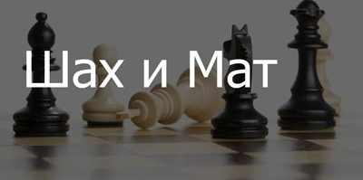
Каталог товаров: Шашки, Шахматы, Доски для шахмат и шашек, Русские шахматы (Таврелии)
Адрес: г.Чебоксары, ул. Формовочная д.15
Телефон: 8 8352 56 79 84

ПРИЛОЖЕНИЕ
Правила игры
Игра ведётся на обычной шахматной доске 8x8. Название фигур (таврелей) в русских шахматах отличается от принятых в международных шахматах названий, однако состав фигур и правила их передвижения практически полностью одинаковы.
Индийские шахматы | Русские шахматы
Король | Волхв
Ферзь | Князь
Ладья | Ратоборец
Слон | Лучник
Конь | Всадник
Пешка | Ратник
 | Хелги
Таврели располагаются на доске в том же порядке, что и соответствующие им фигуры в обычных шахматах.
Правила передвижения таврелей, включая рокировку и взятие на проходе, а также цель игры — мат, соответствуют обычным шахматам.
Хелги— особая фигура в русских шахматах.
В Хелги превращается ратник, стоявший в начале партии перед волхвом и достигший в ходе игры последней горизонтали противника.
Хелги объединяет в себе свойства Князя и Всадника. Это самая сильная таврель в русских шахматах.
Отличия русских шахмат от международных
Передвижение таврелей
Ни одна из таврелей до конца игры не снимается с доски, то есть фигура под ударом не уничтожается, а «берется в плен» — на нее ставится фигура противника. Таврели могут перемещаться как на свободное поле, так и на поле, занятое другой таврелью (своей или противника), по правилам перемещения данной таврели. Волхв не может передвигаться или оставаться на поле, атакованном таврелями противника. Ратник, в ходе игры вновь попавший на свою исходную горизонталь (2-ю для белых и 7-ю для черных), теряет право хода вперед на два поля.
Образование башни, ее передвижение и разделение
В случае, когда таврель передвигается на поле, занятое другой таврелью (своей или противника), образуется башня, наверху которой становится таврель, сделавшая ход, а внизу остается таврель, стоявшая на этом поле. Теоретически максимальная башня может состоять из 31 таврели (наверху волхв, а под ним — все таврели белых и черных, кроме волхва противника). Башня может становиться на другие таврели и башни, включая их в свой состав. На волхва не может ставиться ни одна таврель.
Башня передвигается по правилам хода верхнейтаврели. Башня при своем ходе может разделиться на две (не более) части в любой пропорции. Действие оставшейся на поле части начинается немедленно (по правилам хода верхней таврели).
Превращение ратников
Каждый ратник, достигнув последней горизонтали противника, превращается только в ту таврель, перед которой он стоял в начале игры в исходной позиции. Ратник, стоявший перед волхвом, превращается в хелги — таврель, которая передвигается как князь или всадник одновременно. Превращение ратника осуществляется только тогда, когда он остается на поле превращения единственной таврелью или верхней в составе башни, и действие превращенной таврели начинается немедленно. При этом таврель ратника переворачивается (на её нижней стороне обозначен символ таврели, в какую превращается ратник). Превращеннаятаврель в случае её взятия (включения в состав башни) вновь становится обычным ратником.
Исключение: на волхва не может ставиться ни одна таврель.
Башня может быть перемещена как полностью, так и разделяясь на две части. При этом ее нижняя часть остается на прежнем поле и действие этой части начинается немедленно (по правилам хода верхней таврели).
Рокировка:
Один раз в игру можно сделать рокировку. Рокировка может быть короткой и длинной. Делается следующим образом: волхв перемещается по направлению к ратоборцу через одну клетку, а ратоборец переносится через него и ставится рядом. Рокировка становится невозможной, если волхв и ратоборец, которыми делается рокировка, уже ходили.
Рокировка временно невозможна, если:
- поле, на котором стоит волхв, или поле, которое он должен пересечь, или поле, которое он должен занять, атаковано одной из таврелей противника;
-между волхвом и ратоборцем, с которым производится рокировка, на одной горизонтали находится какая-либо таврель.
Взятие на проходе:
Ратник, сделавший ход через поле, находящееся под атакой ратника противника, может быть «взят в плен». Противник образует башню, как если бы ход первого ратника был только на одно поле.
Шах:
Если любая таврель – князь, ратоборец, лучник, всадник, ратник или хелги атакует волхва, то такое нападение называется шахом. От шаха нужно обязательно защититься.
Есть 3 способа защиты:
1. можно отойти волхвом
2. пленить нападающую таврель
3. или же поставить между ней и волхвом другуютаврель.
Мат:
Если ни один из способов защиты от шаха выполнить нельзя (увести волхва, пленить нападающую таврель или заслонить волхва другой таврелью), то получается мат волхву.
Партия прекращается, и игрок, получивший мат волхву, - проигрывает. Партия считается выигранной, если удается объявить мат волхву соперника, или если соперник сдается сам.
Ничья:
Партия может закончиться ничьей в трех случаях:
- при взаимном согласии соперников;
- если при своей очереди хода играющий не может сделать никакого хода, при этот волхв не находится под шахом. Такое положение называется пат;
- по требованию одного из игроков, у которого одна и та же позиция возникает три раза (необязательно подряд), возможности перемещения таврелей при этом не изменились.
Разновидность такой ничьей – вечный шах, когда одна из сторон непрерывно нападает на волхва соперника, и последний не может укрыться от шахов.
Отличия от индийских (стандартных) шахмат
Передвижение таврелей
Ни одна из таврелий до конца партии не снимается с доски.
Таврели могут перемещаться как на свободное поле, так и на поле, занятое другой таврелью (своей или противника), по правилам перемещения данной таврели.
Волхв не может передвигаться или оставаться на поле, атакованном таврелями противника.
Ратник, в ходе игры вновь попавший на свою исходную горизонталь (2-ю для белых и 7-ю для черных), теряет право хода вперед на два поля.
Образование башни
В случае, когда таврель передвигается на поле, занятое другой таврелью (своей или противника), образуется башня, на верху которой становится таврель, сделавшая ход, а внизу остается таврель, стоявшая на этом поле. Теоретически максимальная башня может состоять из 31 таврели (на верху - волхв, а под ним - все таврели белых и черных, кроме волхва противника).Башня может становиться на другие таврели и башни, включая их в свой состав.
На волхва не может ставиться ни одна таврель.
Передвижение башни
Башня передвигается по правилам хода верхнейтаврели.
Разделение башни
Башня при своем ходе может разделиться на две (не более) части в любой пропорции. Действие оставшейся на поле части башни начинается немедленно (по правилам хода верхней таврели).
Волхв
Фигура Волхв соответствует королю. Главная фигура на поле. Передвигается по доске по классическим правилам: на одну клетку по горизонтали, вертикали или диагонали.
Волхв может образовать башню, если она конечно не под ударом фигур противника, но другие фигуры образовать с ним башню не могут, то есть на него сверху вставать нельзя ни своим, ни чужим.
Князь
Князь в русских шахматах соответствует Ферзю в классических. Принцип передвижения тот же. Может сам организовывать башни, а также быть взят в плен противником. Князь является самой сильной фигурой в Таврели, пока в игру не вступает Хелги.
Ратоборец
Ратоборец соответствует ладье в шахматах. Передвигается так же только по горизонтали или вертикали на любое количество клеток. Перепрыгивать через фигуры не может, но может становится на них сверху, тем самым образуя башню, которая будет ходить по его правилам. Участвует в рокировке.
Лучник
Лучник, он же слон в классике. Передвигается только по диагоналям. Один лучник - только по черным, другой - только по белым. Может организовывать башни и быть взят в плен.
Всадник
Всадник соответствует коню в обычных шахматах. Так же как и конь, таврель может перепрыгивать через другие фигуры.
Ратник
Таврель ратник соответствует пешке. Ходит только вперед на одну клетку. Если же поле занято своей таврелей, может организовать с ней башню, встав на нее сверху. Брать в плен чужие таврели может только, также как и пешка в классике, наискосок.
Из исходного положения также может ходить сразу на две клетки вперед. В русских шахматах, также как и в традиционных, существует понятие - взятие на проходе. Отличие ратника от пешки происходит, rогда ратник достигает самой дальней горизонтали от своей исходной позиции. В классике пешка становится дамкой, а в русских шахматах, таврель переворачивается и превращается в ту таврель, перед которой он стоял в исходной позиции. Этот символ изображен на его нижней и боковой поверхности. Ратник, достигший самой дальней горизонтали в составе башни, не может быть превращен, если на нем сверху стоит другая таврель.Если на перевернутого ратника ставится своя таврель или таврель противника, то фигура опять становится опять обычным ратником.
Ратник, стоящий в исходном положении перед волхвом, при описанных выше условиях превращается в хелги.
Хельги
Хельги - фигура в русских шахматах аналога, которого нет в традиционных шахматных играх. Хельги может стать только ратник, стоящий перед волхвом и впоследствии достигший последней горизонтали. Это самая сильная фигура в Таврели. Ходить может не только как Князь (Ферзь), но еще и как Всадник (Конь). Одной такой фигурой можно поставить мат Волхву (Королю).

Готовое изделие

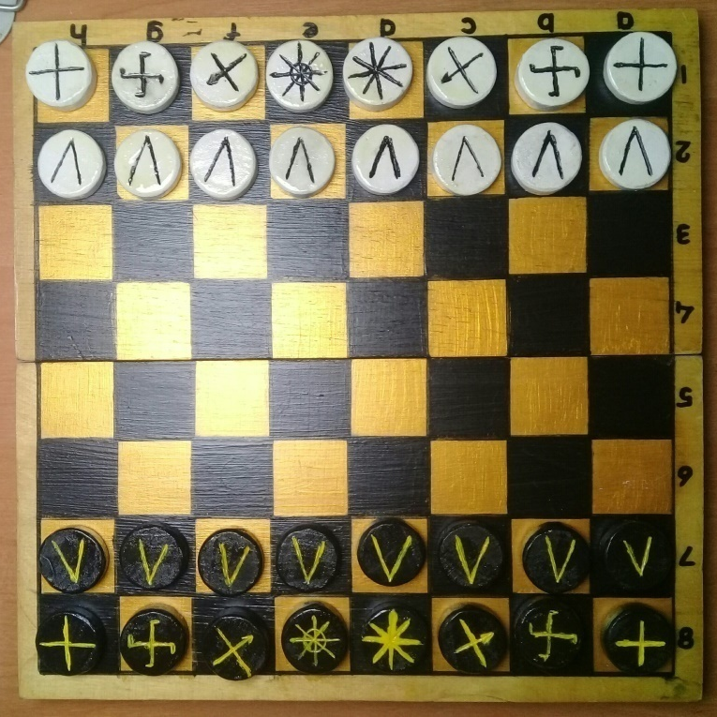  Рисунок 1 | Рисунок 2

